Європейським цінам – європейську зарплату: марш протесту профспілок України
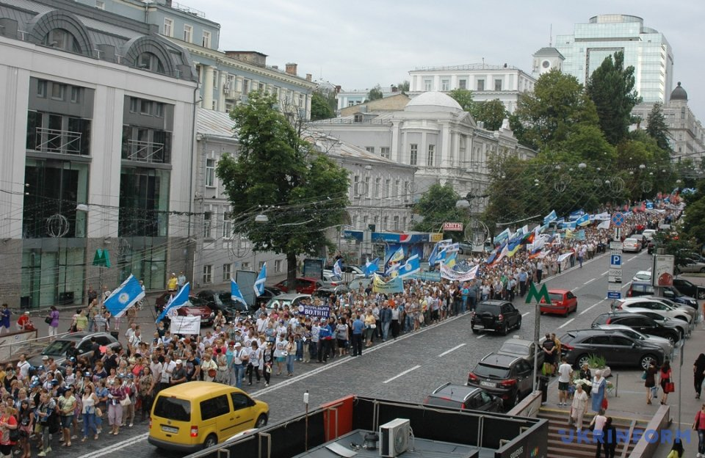
6 липня 2016 року відбувся Всеукраїнський марш протесту і пікетування та мітинги біля Кабінету Міністрів і Верховної Ради України у зв’язку з шоковим підвищенням ціни на газ і комунальних тарифів. Учасники акції збиралися , щоб висловити категоричний протест проти шокового зростання ціни на газ для населення, тарифів на гарячу воду та опалення, задекларованого підвищення тарифів на електроенергію та холодну воду, проти державної політики «шокової терапії», яка проводиться за рахунок простих людей і вимагатимуть кардинального підвищення зарплат і пенсій.
Головне гасло під яким пройшов марш – «ЄВРОПЕЙСЬКИМ ЦІНАМ – ЄВРОПЕЙСЬКУ ЗАРПЛАТУ!»
Учасники вимагали:
Від Уряду невідкладно провести реформу оплати праці.
Встановити з 1 жовтня гарантовану державою мінімальну зарплату на економічно обґрунтованому рівні прожиткового мінімуму 3067 грн., відповідно підняти пенсії та стипендії.
Від власників підприємств – підвищити з 1 липня ц.р. зарплату працівникам не менше ніж на 15% за рахунок отриманої економії від зниження державою удвічі єдиного соціального внеску.
Від народних депутатів невідкладно заслухати звіт Уряду з питань цінової політики і соціального захисту, прийняти рішення на убезпечення простих людей від зубожіння.
У акції взяли участь члени від всеукраїнських профспілок, які представляли трудові колективи з усієї України, від осітян нашого району – голова первинної профспілкової організації Водянської ЗОШ І-ІІІ ступенів Олійник Н.В..
Відбулося пікетування і мітинг біля Кабінету Міністрів України та Верховної Ради України, вимоги учасників маршу передані керівникам вищезазначених держаних структур.

Уряд готує рішення про підвищення соціальних стандартів
Уряд готує пакет законопроектів щодо суттєвого реформування системи оплати праці, які дозволять підвищити соціальні стандарти і покращити матеріальне становище українців. У вересні вони разом із проектом Державного бюджету на 2017 рік будуть подані до Верховної Ради України.
Про це за результатами зустрічі Прем’єр-міністра України Володимира Гройсмана із представниками Федерації професійних спілок України, повідомив Міністр соціальної політики Андрій Рева.
Мова йде перш за все про підвищення мінімальної зарплатні й детінізації фонду заробітної плати.
«Тіньова економіка сьогодні складає 40% ВВП України, це майже 200 млрд. грн. Якщо ми детінізуємохоча б 10%, економіка запрацює, що у свою чергу вплине на підвищення соціальних стандартів українців», – зауважив Андрій Рева.
За його словами, підвищення тарифів – стало лакмусовим папірцем, що в нашій країні, за розрахунками Мінсоцполітики, майже 9 із 15 мільйонів домогосподарств потребують державної допомоги в оплаті житлово-комунальних послуг.
«Це вирок тій соціально-економічній політиці, яка проводилася в Україні протягом останніх 25 років. Всі попередні Уряди боролися з тарифами, а ми вважаємо, що потрібно боротися із бідністю – напрацьовувати дієві рішення, які дадуть змогу підвищувати заробітні плати, пенсії, щоб, як кажуть нам профспілки, європейські тарифи відповідали європейському рівню оплати праці», – наголосив головаМінсоцполітики.
Він повідомив, що сьогодні Прем’єр-міністр України Володимир Гройсман дав доручення доопрацювати, з урахуванням вимог, які сьогодні передали профспілки, Генеральну тарифну угоду.
«Найближчим часом вона буде доопрацьована, ми зможемо її підписати, а найголовніше – реалізувати. У нас з профспілками є різне бачення багатьох аспектів, але ми одностайні в тому, що результати соціального діалогу мають впливати на покращення життя українців», – резюмував Андрій Рева.

За матеріалами Урядового порталу

